OGLJIKOVODIKI

- Poznamo več kot 15 milijonov spojin iz ogljika.
- 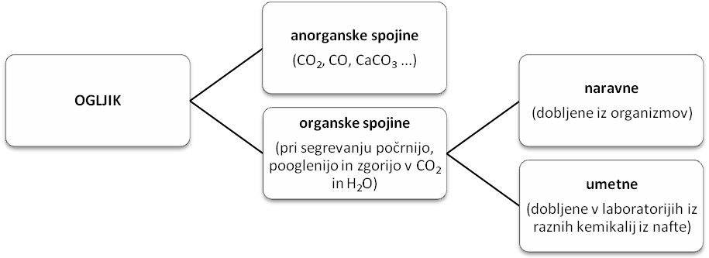

- Sestava organskih spojin:
  - segrevanje sladkorja → poogleni, počrni, sajast dim → dokaz za ogljik
  - gorenje C₆H₁₄ (heksan) → sajast plamen → dokaz za ogljik
  - gorenje C₂H₅OH (etanol) →moder plamen → dokaz za kisik
V organskih spojinah so kovalentne polarne in nepolarne vezi.

- 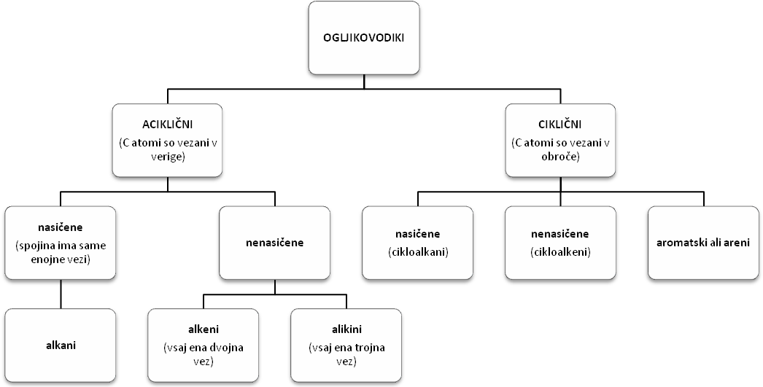Ogljikovodiki so spojine ogljika in vodika:
- Formule ogljikovodikov:

STRUKTURNA | RACIONALNA |  | MOLEKULSKA
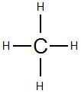 | CH₄ | CH₄
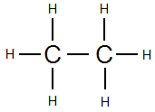 | H₃C – CH₃ | C₂H₆
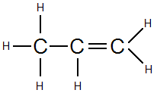 | H₃C − CH = CH₂ | C₃H₆
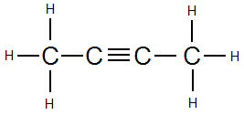 | H₃C − C ≡ C − CH₃ | C₄H₆
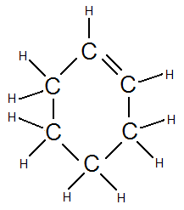 | 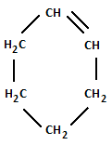 | C₆H₁₀
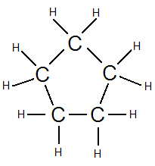 | 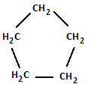 | C₅H₁₀

- Imenovanje ogljikovodikov:
(kemijsko imenoslovje ali nomenklatura → ženevska nomenklatura → slovenska nomenklatura)

POIMENOVANJE:
ALK (osnova je grški števnik razen 1-4 C atom) + končnica -AN (enojna vez)
- EN (dvojna vez)
- IN (trojna vez)
ŠT. C ATOMOV | ALKANI | ALKENI | ALKINI
1 | metan | / | /
2 | etan | eten | etin
3 | propan | propen | propin
4 | butan | buten | butin
5 | pentan | penten | pentin
6 | heksan | heksen | heksin
7 | heptan | hepten | heptin
8 | oktan | okten | oktin
9 | nonan | nonen | nonin
10 | dekan | deken | dekin

CIKLIČNIM ogljikovodikom dodamo na začetku besedo 'ciklo' (ciklopentan, cikloheksan ...)!

- Areni (aromatski ogljikovodiki):
BENZEN
STRUKTURNA FORMULA |  | SKELETNA FORMULA
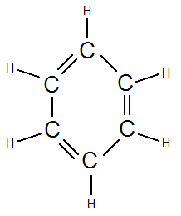 | 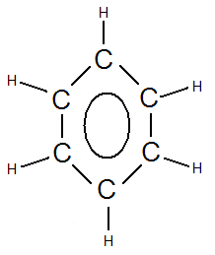 | 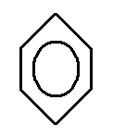

Benzen je zgrajen iz 6-ih C atomov, ki so povezani v obroč. Vsak C-atom tvori 3 enakovredne vezi, četrti elektron pa se giblje znotraj obroča. Teh 6 elektronov narišemo kot krog znotraj molekule. Spojina je zaradi take zgradbe delno nasičena in delno nenasičena.
Areni so nepolarne snovi, veliko arenov je strupenih ali celo rakotvornih!

- Imenovanje alkanov z razvejano verigo:
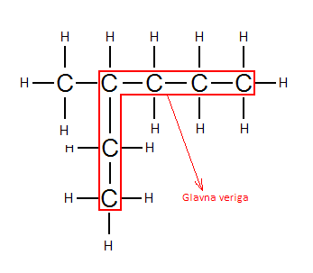
- osnovo (npr. heksan) daje imenu najdaljša veriga;
- krajše verige so stranske verige in dobijo končnico IL namesto AN (npr. metan → metil);
- mesto vezave stranske verige označimo s številko, ki mora bi čim manjša (štejemo od konca verige, ki je krajši).
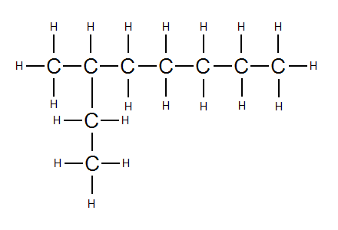

3-METILHEKSAN

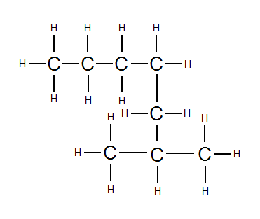
2-METILHEPTAN
3-METILOKTAN

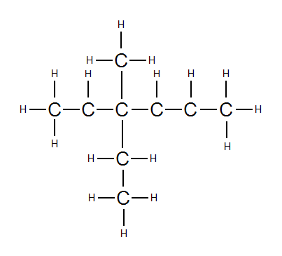

Veriga z večimi stranskimi verigami:
3,3-ETILMETILHEPSAN
- osnova je najdaljša veriga;
- krajše verige dobijo končnico IL, napišemo jih pred osnovo po abecednem redu (glede na prvo črko);
- mesta vezave morajo biti čim manjša in od manjšega proti večjemu.

- 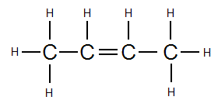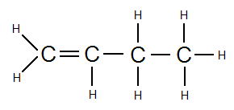Imenovanje nenasičenih ogljikovodikov:
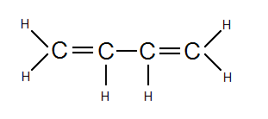
BUTA-1,3-DIEN

Besedica 'DI' pomeni, da sta dve dvojni vezi. Če bi bile tri, bi bil 'TRIEN'!
BUT-2-EN
BUT-1-EN

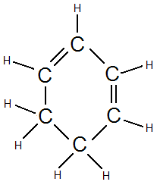osnova (npr. but) je podatek o številu C-atomov, če je pred osnovo še besedica 'CIKLO', to pomeni, da so atomi vezani v obroč;
- število (oz. več števil) pove, katera vez je dvojna. Štejemo tako, da so ta števila čim manjša (s krajšega konca verige). V ciklični zgradbi štejemo v smeri urinega kazalca in sicer tako, da so številke čim manjše;
- končnica se spreminja glede na število dvojnih vezi: ena dvojna vez = EN, dve dvojni vezi = DIEN, tri trojne vezi = TRIEN …
CIKLOHEKSAN-1,3-DIEN

